Knihovědci zveřejnili internetovou Encyklopedii knihy v českém středověku a raném novověku

Praha, 1. 2. 2019 – Knihovna AV ČR ve spolupráci s Národní knihovnou ČR na konci ledna zveřejnila Encyklopedii knihy v českém středověku a raném novověku (http://www.encyklopedieknihy.cz), která se zabývá obdobím od počátků české knižní kultury ve středověku do začátku 19. století, kdy pro výrobu knih přestal být používán ruční lis. Obsahuje téměř 3000 hesel k jednotlivým fenoménům knižní kultury (podoba starých knih, zejména knižní vazba a výzdoba, dále profese a činnosti spjaté s výrobou knih, významné knižní památky a důležité osobnosti dějin starší knižní kultury).

Jejím základem se stala hesla z rozsáhlé encyklopedie zaměřené na tištěnou knihu (Petr Voit, Encyklopedie knihy: starší knihtisk a příbuzné obory mezi polovinou 15. a počátkem 19. století, Praha 2006). Pro internetovou encyklopedii byla nově vytvořena hesla věnovaná rukopisné knize. Připravil je tým odborníků, kteří se specializují mimo jiné na knižní vazbu nebo iluminované rukopisy. Odborný výklad v encyklopedii doplňují názorné ilustrace z tisků a rukopisů, přičemž v mnoha případech jde o unikátní vyobrazení, která dosud nebyla reprodukována. „Získat reprodukce pro rukopisnou část Encyklopedie z více než stovky zahraničních i domácích institucí vůbec nebylo jednoduché,“ říká Jindřich Marek, jeden z autorů a hlavní editor encyklopedie.

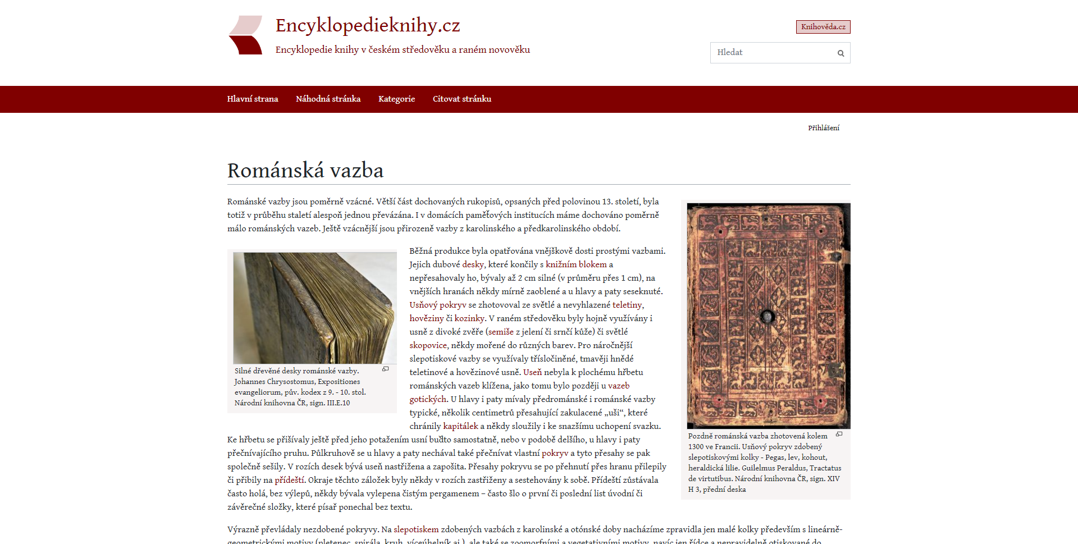
(Obrázek ke stažení: https://bit.ly/2WOtqUy)

Internetová Encyklopedie knihy je v českém prostředí jedinečná – jde o první komplexní prezentaci starší české knižní kultury v internetovém prostředí. Encyklopedii je možné využít pro vzdělávací účely, a to zejména v prostředí středních a vysokých škol, ale také poskytne orientaci ve středověké a raně novověké knižní kultuře jak odborníkům z řad vědeckých pracovníků a pracovníků paměťových institucí, tak široké veřejnosti.

Encyklopedie je jedním z výsledků projektu Knihověda.cz: Portál k dějinám české knižní kultury do roku 1800. Podrobnější informace o projektu a novinky z oblasti výzkumu starší české knižní kultury jsou zveřejňovány na facebookové stránce projektu: https://www.facebook.com/knihoveda.cz.

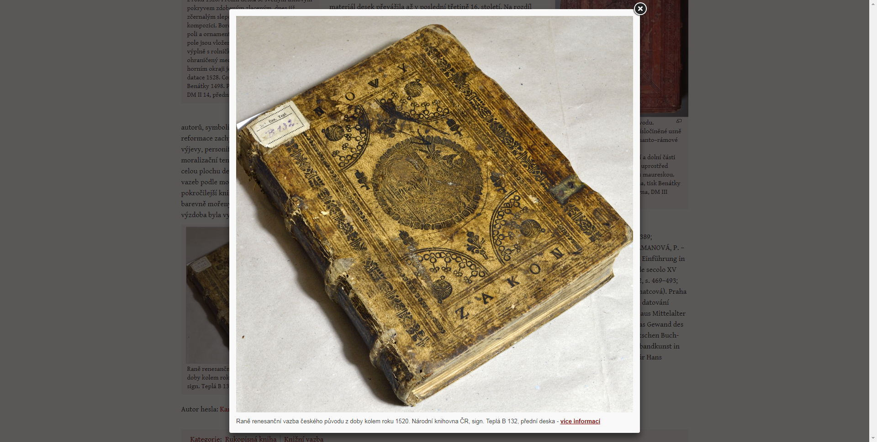
(Obrázek ke stažení: https://bit.ly/2BfcSeX)

Kontakt:
Knihovna AV ČR – řešitelka projektu Knihověda.cz, vědecká pracovnice
PhDr. Lenka Veselá, Ph.D., tel. 221 403 251, 724 018 770, veselal@knav.cz

Národní knihovna ČR – hlavní editor databáze
Mgr. Jindřich Marek, Ph.D., tel. 776 346 750, jindrich.marek@nkp.cz

Knihovna AV ČR – Public relations
Marina Krahulcová, tel. 221 403 252, 723 784 443, krahulcova@knav.cz
Knihovna Akademie věd ČR
Národní 3, 110 00 Praha 1

